|  |  |  |
| --- | --- | --- |
|  | TECNICATURA UNIVERSITARIA EN DISEÑO INTEGRAL DE VIDEOJUEGOS  FACULTAD DE INGENIERÍA  Universidad Nacional de Jujuy |  |

*Profesores:*

*Mg. Ing. Ariel Alejandro Vega*

Actividad

Análisis y Diseño

Apellido y Nombre

Toconas Oscar Luis Emanuel

LU / TUV000040

**FUNDAMENTOS DE PROGRAMACIÓN ORIENTADA A OBJETOS**

INDICE

Punto 1: Enunciado del punto 3

Desarrollo del punto 4

Conclusión 5

Fuentes bibliográficas 6

# Punto 1: Enunciado del punto



# Desarrollo del punto

**Definición del Problema**: Pedir al usuario un nombre y presentación de un saludo con el nombre indicado

**Análisis**:

* Datos de Entrada: texto_consola, nombre_ingresado, mensaje_saludo
* Datos de Salida: Dibujo con el mensaje_saludo
* Proceso:

¿Quién debe realizar el proceso?: El usuario

¿Cuál es el proceso que realiza …?: escribir un nombre y posteriormente realizar la presentación en pantalla con el nombre indicado.

**Diseño**:

|  |
| --- |
| **ENTIDAD QUE RESUELVE EL PROBLEMA**: usuario |
| **VARIABLES**   * texto_consola: string // Representa un con conjunto de caracteres. * nombre_ingresado: string // Representa un con conjunto de caracteres. * mensaje_saludos: string // Representa un con conjunto de caracteres. |
| **NOMBRE ALGORITMO**: mensaje_de_saludo_nombre  **PROCESO DEL ALGORITMO**   1. inicio 2. *leer* texto_consola 3. leer nombre_ingresado 4. leer mensaje_saludo 5. println (texto_consola) 6. text (mensaje_saludo, 100, 100): 7. textSize(80) 8. void keyPressed() 9. nombre_ingresado += key 10. println(nombre_ingresado) 11. if (key == '\n') 12. mostrar mensaje_saludo = "Hola, " + nombre_ingresado + " Bienvenido :D"; 13. println(mensaje_saludo) 14. fin |

# Conclusión

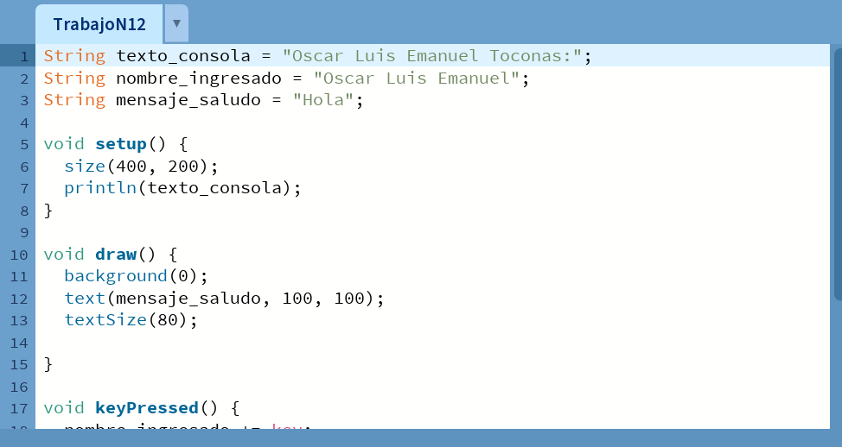

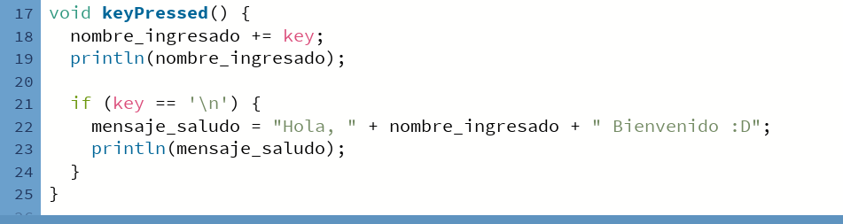

# Fuentes bibliográficas